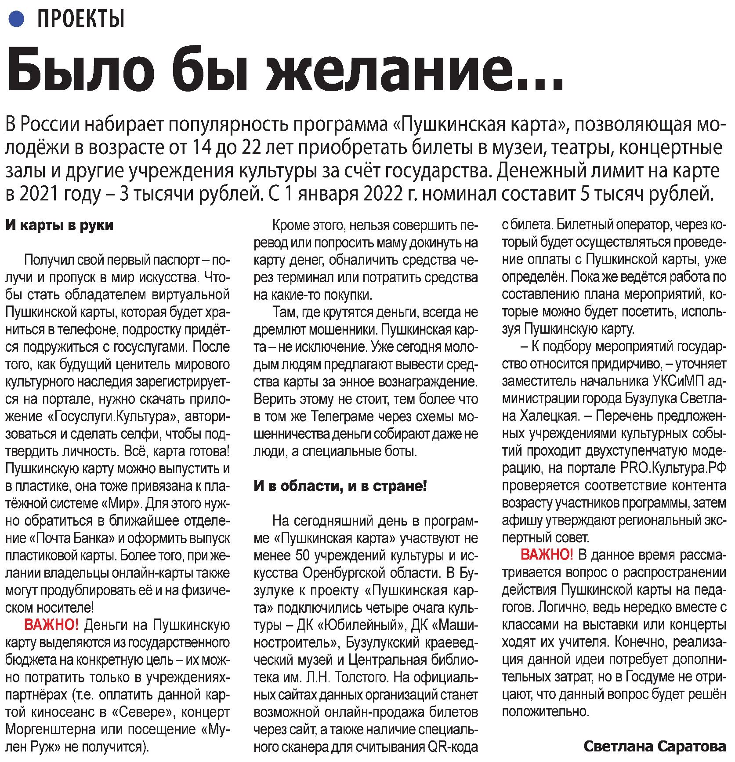

**Саратова С. Было бы желание // С. Саратова / Наша газета. – 2021. – 10 ноября. – С. 7.**